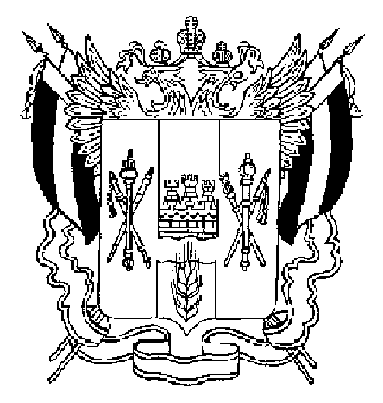

АДМИНИСТРАЦИЯ
РЕМОНТНЕНСКОГО СЕЛЬСКОГО ПОСЕЛЕНИЯ
РЕМОНТНЕНСКОГО РАЙОНА РОСТОВСКОЙ ОБЛАСТИ

ПОСТАНОВЛЕНИЕ

30.12.2013 № 334 с.Ремонтное

О внесении изменений в постановление № 234 от 07.10.2013
«Об утверждении муниципальной программы
Ремонтненского сельского поселения
«Развитие культуры»

В связи с принятием решения Собрания депутатов от 27.12.2013года №52 «О бюджете Ремонтненского сельского поселения Ремонтненского района на 2014 год и на плановый период 2015 и 2016 годов»

ПОСТАНОВЛЯЮ:

1. Внести в муниципальную программу Ремонтненского сельского поселения «Развитие культуры» (далее Программа) следующие изменения:

1.1.В паспорте муниципальной программы Ремонтненского сельского поселения «Развитие культуры» ресурсное обеспечение муниципальной программы изложить в следующей редакции:

Ресурсное обеспечение муниципальной программы | Финансовое обеспечение мероприятий муниципальной программы осуществляется за счет средств областного, местного бюджетов, а также средств от приносящей доход деятельности.  Объем средств местного бюджета и средств от приносящей доход деятельности, необходимый для финансового обеспечения Программы, составляет 37170,9 тысяч рублей, в том числе:  2014 год – 5900,8тысяч рублей  2015 год – 4123,2 тысяч рублей;  2016 год – 4166,5 тысяч рублей;  2017 год - 5745,1 тысяч рублей;  2018 год – 5745,1 тысяч рублей;  2019 год – 5745,1 тысяч рублей;  2020 год – 5745,1 тысяч рублей,  из них:  - областной бюджет (всего) – 1216,4тысяч рублей, из них:  2014 год – 1216,4 тысяч рублей;  2015 год – 0,0 тысяч рублей;  2016 год – 0,0 тысяч рублей;  2017 год – 0,0 тысяч рублей;  2018 год – 0,0 тысяч рублей;  2019 год – 0,0 тысяч рублей;  2020 год – 0,0 тысяч рублей.  -местный бюджет (всего) –35849,5 тысяч рублей, из них:  2014 год - 4669,4 тысяч рублей  2015 год –4108,2 тысяч рублей;  2016 год – 4151,5 тысяч рублей;  2017 год - 5730,1 тысяч рублей;  2018 год – 5730,1 тысяч рублей;  2019 год – 5730,1 тысяч рублей;  2020 год – 5730,1 тысяч рублей,  -средства от приносящей доход деятельности:  (всего) – 105,0 тысяч рублей, из них:  2014 год –15,0 тысяч рублей;  2015 год –15,0 тысяч рублей;  2016 год- 15,0 тысяч рублей;  2017 год –15,0 тысяч рублей.  2018 год –15,0 тысяч рублей;  2019 год – 15,0 тысяч рублей;  2020 год –15,0 тысяч рублей.

1.2.В пункте 4 «Информация по ресурсному обеспечению Программы» распределение объемов финансового обеспечения Программы по источникам, направлениям распределения средств и годам изложить в следующей редакции:
(тыс. руб.)

Источники и направления финансового обеспечения | Объем финансового обеспечения,  всего | В том числе по годам:
 |  | 2014 | 2015 | 2016 | 2017 | 2018 | 2019 | 2020
Всего по Программ,  в том числе: | 37170,9 | 5900,8 | 4123,2 | 4166,5 | 5745,1 | 5745,1 | 5745,1 | 5745,1
федеральный бюджет
областной бюджет | 1216,4 | 1216,4
местный бюджет | 35849,5 | 4669,4 | 4108,2 | 4151,5 | 5730,1 | 5730,1 | 5730,1 | 5730,1
средства от приносящей доход деятельности | 105,0 | 15,0 | 15,0 | 15,0 | 15,0 | 15,0 | 15,0 | 15,0

1.3.Приложение 2 Перечень правовых актов Администрации Ремонтненского сельского поселения признанных утратившими силу дополнить пунктом 6 и 7 следующего содержания:

6. Постановление Администрации Ремонтненского сельского поселения от 17.04.2013 № 88 «О внесении изменений в постановление Администрации Ремонтненского сельского поселения от 25.12.2012 № 72»;

7. Постановление Администрации Ремонтненского сельского поселения от 24.12.2013 № 307 «О внесении изменений в постановление Администрации Ремонтненского сельского поселения от 17.04.2013 № 88».

Глава Ремонтненского
сельского поселения А.Я.Яковенко

Постановление вносит:
сектор экономики и финансов

